BİTLİS EREN ÜNİVERSİTESİ

MÜHENDİSLİK-MİMARLIK FAKÜLTESİ

BİLGİSAYAR MÜHENDİSLİĞİ BÖLÜMÜ

BİTİRME PROJESİ RAPORU

BİTİRME PROJESİNİN ADI

Yüz Tanıma Sistemi Teknolojisini Kullanarak Mobil Bankacılılığa Giriş

HAZIRLAYAN

EYYÜP KARDEŞ

DANIŞMAN

Dr. Öğr. Üyesi İRFAN ÖKTEN

HAZİRAN 2025

ONAY

Ad- Soyad tarafından hazırlanan “**Proje Önerisinin Adı**”adlı proje önerisi //2024 tarihinde Bilgisayar Mühendisliği Bölüm Başkanlığınca belirlenen aşağıdaki jüri üyeleri tarafından ***başarılı / başarısız*** olarak kabul edilmiştir.

**Danışman** **İmza**

(Ünvanı, Adı - Soyadı) _______________________

**Jüri** **Üyeleri** **İmza**

(Ünvanı, Adı - Soyadı) _______________________

(Ünvanı, Adı - Soyadı) _______________________

(Ünvanı, Adı - Soyadı) _______________________

ÖZET

Yüz Tanıma Sistemi Teknolojisini Kullanarak Mobil Bankacılılığa Giriş

KARDEŞ,EYYÜP

Bitirme Projesi Raporu

Bitlis Eren Üniversitesi Mühendislik Mimarlık Fakültesi

Bilgisayar Mühendisliği Bölümü

Danışman: Dr. Öğr. Üyesi İRFAN ÖKTEN

Haziran 2025,… sayfa

**Anahtar kelimeler**: Mobil bankacılıkta yüz tanıma, Görüntü ile giriş yapma, Güvenlik,

Dijital ortama aktarılan görüntülerin manipüle edilebilmesi sayesinde görüntü işleme yöntemleri hızla gelişmektedir. Bu sayede son yıllarda yapay zekânın yüksek performanslı hesaplama gücü ile birçok veri analizi mümkün hale gelmiştir. Görüntü işleme teknikleri, tıp, güvenlik, otomotiv, tarım gibi pek çok sektörde önemli bir rol oynamaktadır. Özellikle derin öğrenme yöntemleri, çok sayıda girdiyi işleyebilmesi ve daha az insan müdahalesi gerektirmesi nedeniyle, görüntü işleme yöntemlerinde giderek popülerlik kazanmaktadır. (Uysal & Akkuş Yıldırım, 2022). Bu araştırma önerisi, mobil bankacılığı daha güvenli ve daha rahat hale getirmeyi amaçlayan ve bankaları daha modern bir yapıya kavuşturmayı hedefleyen yenilikçi bir projedir. Mobil telefonlarda kullanacak olan bankaların mobil uygulamaları ile para transferlerinde, EFT ve diğer manuel işlemler daha güvenli bir ortamda yapılabilecek, tüm işlemler kontrol altında tutulabilecektir. Böylece teknoloji alanında yenilikçi bir güvenlik katmanı eklenmesi amaçlanmaktadır. Yapılacak olan giriş sistemlerinde, entegre edilen yüz tanıma teknolojisi ile kullanıcılar, kendi hesap şifreleri kötü niyetli kişilerin eline geçse dahi, işlemleri güvenle gerçekleştirebilecektir. Yüz tanıma doğrulaması ile kişi, yalnızca kendi onayı ile işlem yapabilir, bu da güvenlik düzeyini oldukça yükseltmektedir. Bu proje sayesinde, başkalarının izni olmadan, kullanıcı hesaplarına yetkisiz erişim yapılamayacaktır. Özellikle mobil bankacılık ile farklı işlemler gerçekleştirmek isteyen kullanıcılar, güvenle para giriş-çıkışı sağlayacaktır. Gerçekleştirilecek sistemde kullanılacak olan teknoloji, bankalar için güvenli bir işlem ortamı yaratmakta ve müşterilere yüksek güvenlik sunmaktadır. Özellikle, para yatırma, çekme ve havale gibi işlemlerin daha kolay bir şekilde yönetilmesini isteyen bankalar, bu sistem sayesinde mobil uygulamalarına entegre ettikleri güvenlik katmanıyla halkın güvenini kazanmaktadır.

TEŞEKKÜR

Proje çalışmam süresince sunduğu her türlü bilgi, deneyim ve sabır dolu yardımları için Dr. Öğr. Üyesi İRFAN ÖKTEN içtenlikle teşekkür ederim.

İÇİNDEKİLER DİZİNİ

**Sayfa**

TEŞEKKÜR i

ÖZET iii

İÇİNDEKİLER DİZİNİ v

ŞEKİLLER DİZİNİ vi

ÇİZELGELER DİZİNİ vii

KISALTMALAR DİZİNİ viii

1. GİRİŞ 9

2. MATERYAL VE YÖNTEMLER 10

**2.1.Materyaller**........................................................................................................................**10**

2.1.1 Yazılım Geliştirme Ortamı.............................................................................................**10**

2.1.2 Yüz Tanıma Kütüphaneleri.............................................................................................**10**

2.1.3 Veri Tabanı Yönetim Sistemi..........................................................................................**10**

2.2. Yöntem………………………………………………………………………………......**10**

2.2.1 Gereksinim Analizi..........................................................................................................**10**

2.2.2 Sistem Tasarımı...............................................................................................................**10**

2.2.3 Veritabanı Tasarımı.........................................................................................................**10**

**2.2.4** Uygulama Geliştirme.......................................................................................................**11**

2.2.5 Test ve Doğrulama..........................................................................................................**11**

2.2.6 Entegrasyon ve Dağıtım………………………………………………………………...**11**

3. İŞ ZAMAN ÇİZELGESİ VE İŞ PAKETLERİ....................................................................12

3. SONUÇ………………………………………………………………………………………..13

KAYNAKLAR………………………………………………………………………………….14

ŞEKİLLER DİZİNİ

**Şekil**

**Sayfa**

**Şekil 1.**Örnek Uygulama 11

**Şekil 1.1** Örnek Birey 11

**Şekil 2.** Örnek Veri Tabanı Tablosu 12

ÇİZELGELER DİZİNİ

**Çizelge** **Sayfa**

**Şekil 2.1** İş Paketi……………………………………………………………………………….12

KISALTMALAR DİZİNİ

MB: Mobil Bankacılık

YZ: Yapay Zekâ

Gİ: Görüntü İşleme

KD: Kimlik Doğrulama

YS: Yüz Tanıma Sistemi

ÖA: Örüntü Analizi

# GİRİŞ

Finansal teknolojilerdeki hızlı gelişmeler, bankacılık hizmetlerinin dijitalleşmesini hızlandırdı ve MB uygulamalarını günlük hayatımızın vazgeçilmez bir parçası haline getirdi. Bu uygulamalar, bankacılık işlemlerini kolaylaştırırken aynı zamanda güvenlik risklerini de beraberinde getiriyor. Kullanıcı hesaplarının yetkisiz erişim ve siber saldırılara karşı korunması, finans sektörü için kritik bir öneme sahip.

YZ ve Gİ alanındaki ilerlemeler, güvenlik sistemleri için yenilikçi çözümler sunuyor. Özellikle derin öğrenme algoritmaları, karmaşık veri kalıplarını analiz ederek yüksek doğrulukta biyometrik KD imkanı sağlıyor. Yüz tanıma sistemleri, bu teknolojilerin en etkili uygulama alanlarından biri olarak öne çıkıyor.

Bu bitirme projesi, MB uygulamalarında yüz tanıma teknolojisini kullanarak güvenliği artırmayı amaçlamaktadır. Proje kapsamında geliştirilecek sistem, kullanıcıların yüzlerini eşsiz bir KD yöntemi olarak kullanmalarına olanak tanıyacak. Böylece, kullanıcılar sadece mobil cihazlarının kamerasına bakarak finansal işlemlerini güvenli bir şekilde gerçekleştirebilecekler. Şifre çalınması veya kimlik avı gibi tehditlere karşı ek bir koruma katmanı sağlayacak olan bu sistem, kullanıcı hesaplarına yetkisiz erişimi önleyecektir.

Bu proje ile bankalar, müşterilerine daha güvenli ve kullanıcı dostu bir MB deneyimi sunabilecekler. Yüz tanıma teknolojisi hem güvenlik açıklarını minimize edecek hem de kullanıcıların MB hizmetlerine olan güvenini artıracaktır.

**Çalışma kapsamında:**

* MB güvenliği ve karşılaşılan tehditler detaylı olarak incelenecektir.
* Yüz tanıma teknolojisinin temel prensipleri ve derin öğrenme algoritmaları araştırılacaktır.
* Geliştirilen yüz tanıma sisteminin mimarisi, algoritmaları ve işleyişi ayrıntılı bir şekilde açıklanacaktır.
* Sistemin performansını değerlendirmek için gerçekçi senaryolar kullanılarak testler yapılacak ve sonuçlar analiz edilecektir.

Bu proje, MB alanında güvenliğin artırılmasına ve kullanıcı deneyiminin iyileştirilmesine katkı sağlayacak yenilikçi bir çözüm sunmayı hedeflemektedir.

# MATERYAL VE YÖNTEMLER

**2.1. Materyaller**

**2.1.1. Yazılım Geliştirme Ortamı:**

**Flutter:** Uygulama arayüzünün geliştirilmesinde Google tarafından geliştirilen açık kaynaklı UI yazılım geliştirme kiti Flutter kullanılmıştır. Flutter, hem Android hem de iOS platformlarında yüksek performanslı ve görsel açıdan zengin uygulamalar geliştirmek için ideal bir çözümdür.

**Dart:** Flutter uygulamalarının geliştirilmesinde kullanılan programlama dilidir. Dart, modern bir dil olup, öğrenmesi kolay ve hızlı bir şekilde uygulama geliştirmeye olanak sağlar.

Android Studio / Xcode: Flutter projelerinin geliştirilmesi ve yönetilmesi için kullanılan IDE'lerdir. Android Studio, Android platformu için, Xcode ise iOS platformu için kullanılır.

**2.1.2. Yüz Tanıma Kütüphaneleri:**

**Mlkit:** Google tarafından geliştirilen makine öğrenmesi kiti mlkit, yüz tanıma gibi birçok yapay zekâ özelliğini mobil uygulamalara entegre etmek için kullanılır. Yüksek doğruluk oranı ve performansı ile öne çıkar.

**OpenCV:** Görüntü işleme ve bilgisayar görüşü alanında yaygın olarak kullanılan açık kaynaklı bir kütüphanedir. Yüz tanıma için gerekli olan görüntü işleme fonksiyonlarını sağlar. (Opsiyonel olarak kullanılabilir)

**2.1.3. Veritabanı Yönetim Sistemi:**

**Microsoft Access:** Kullanıcı bilgilerinin ve yüz tanıma verilerinin güvenli bir şekilde saklanması için Microsoft Access veritabanı kullanılmıştır. Access, küçük ölçekli uygulamalar için uygun bir veritabanı çözümüdür.

**2.2. Yöntemler**

**2.2.1. Gereksinim Analizi:**

Projenin başlangıcında, mobil bankacılık uygulamasında yüz tanıma sisteminin nasıl kullanılacağı ve hangi ihtiyaçları karşılaması gerektiği belirlenmiştir. Güvenlik gereksinimleri, kullanıcı deneyimi ve performans hedefleri detaylı bir şekilde analiz edilmiştir.

**2.2.2. Sistem Tasarımı:**

Yüz tanıma sisteminin mimarisi ve uygulamaya entegrasyonu tasarlanmıştır. Yüz verilerinin toplanması, işlenmesi, depolanması ve kimlik doğrulama süreçleri detaylı bir şekilde planlanmıştır. OpenCV kullanılacaksa, hangi görüntü işleme adımlarının uygulanacağı ve mlkit ile nasıl entegre edileceği belirlenir.

**2.2.3. Veritabanı Tasarımı:**

Kullanıcı bilgilerini ve yüz tanıma verilerini saklamak için Microsoft Access veritabanı tabloları oluşturulmuştur. Veri güvenliği ve bütünlüğü ön planda tutularak veritabanı tasarımı gerçekleştirilmiştir.

**2.2.4. Uygulama Geliştirme:**

Flutter ve Dart kullanılarak mobil bankacılık uygulaması geliştirilmiştir. mlkit ve opsiyonel olarak OpenCV kütüphaneleri kullanılarak yüz tanıma özellikleri uygulamaya entegre edilmiştir. Kullanıcı arayüzü tasarımı, kullanıcı deneyimi ve güvenlik önlemleri dikkate alınarak gerçekleştirilmiştir.

**2.2.5. Test ve Doğrulama:**

Geliştirilen uygulama, farklı cihazlar ve senaryolar kullanılarak test edilmiştir. Yüz tanıma sisteminin doğruluğu, performansı ve güvenilirliği değerlendirilmiştir. Hatalar tespit edilip düzeltilerek uygulamanın kararlı ve güvenli bir şekilde çalışması sağlanmıştır.

**2.2.6. Entegrasyon ve Dağıtım**:

Geliştirilen yüz tanıma sistemi, mevcut mobil bankacılık uygulamasına entegre edilmiştir. Kullanıcıların yüz tanıma özelliğini kullanabilmeleri için gerekli ayarlar ve yönlendirmeler uygulamaya eklenmiştir.

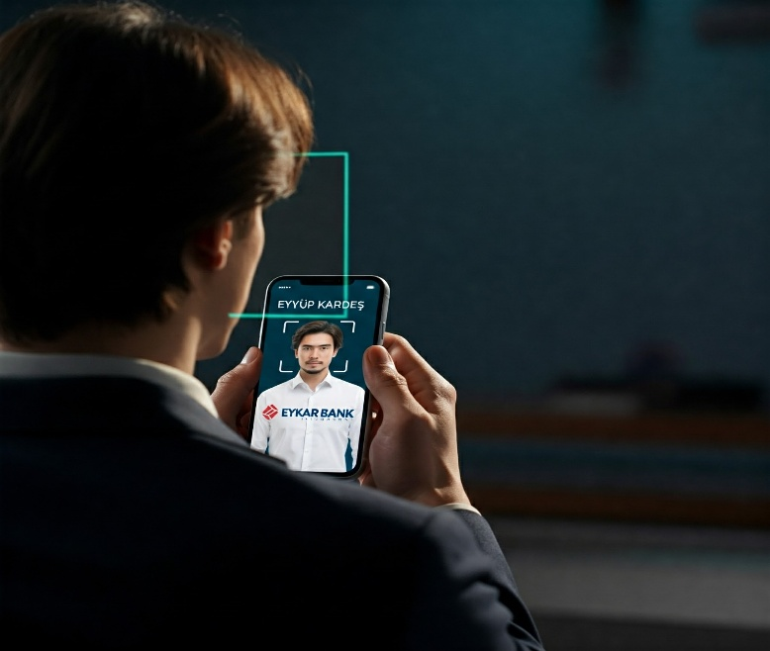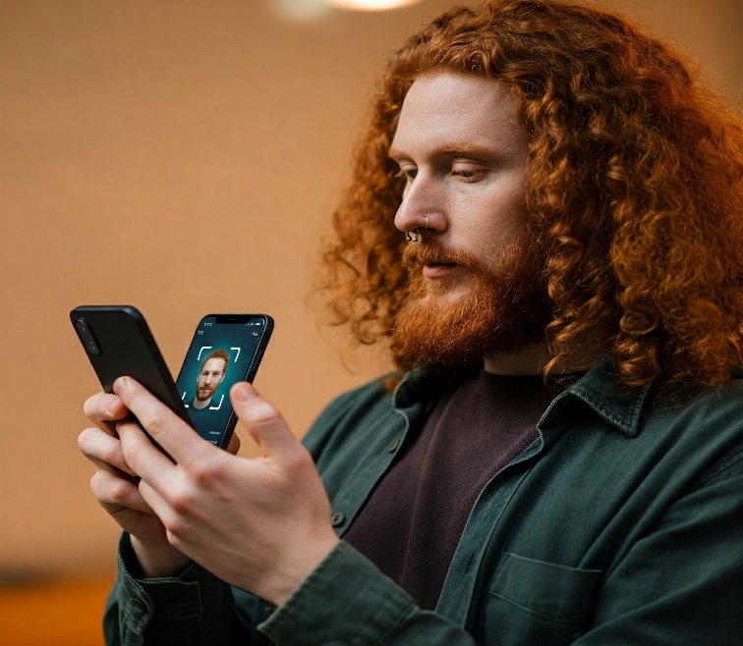

**Şekil 1.**Örnek Uygulama **Şekil 1.1** Örnek Birey

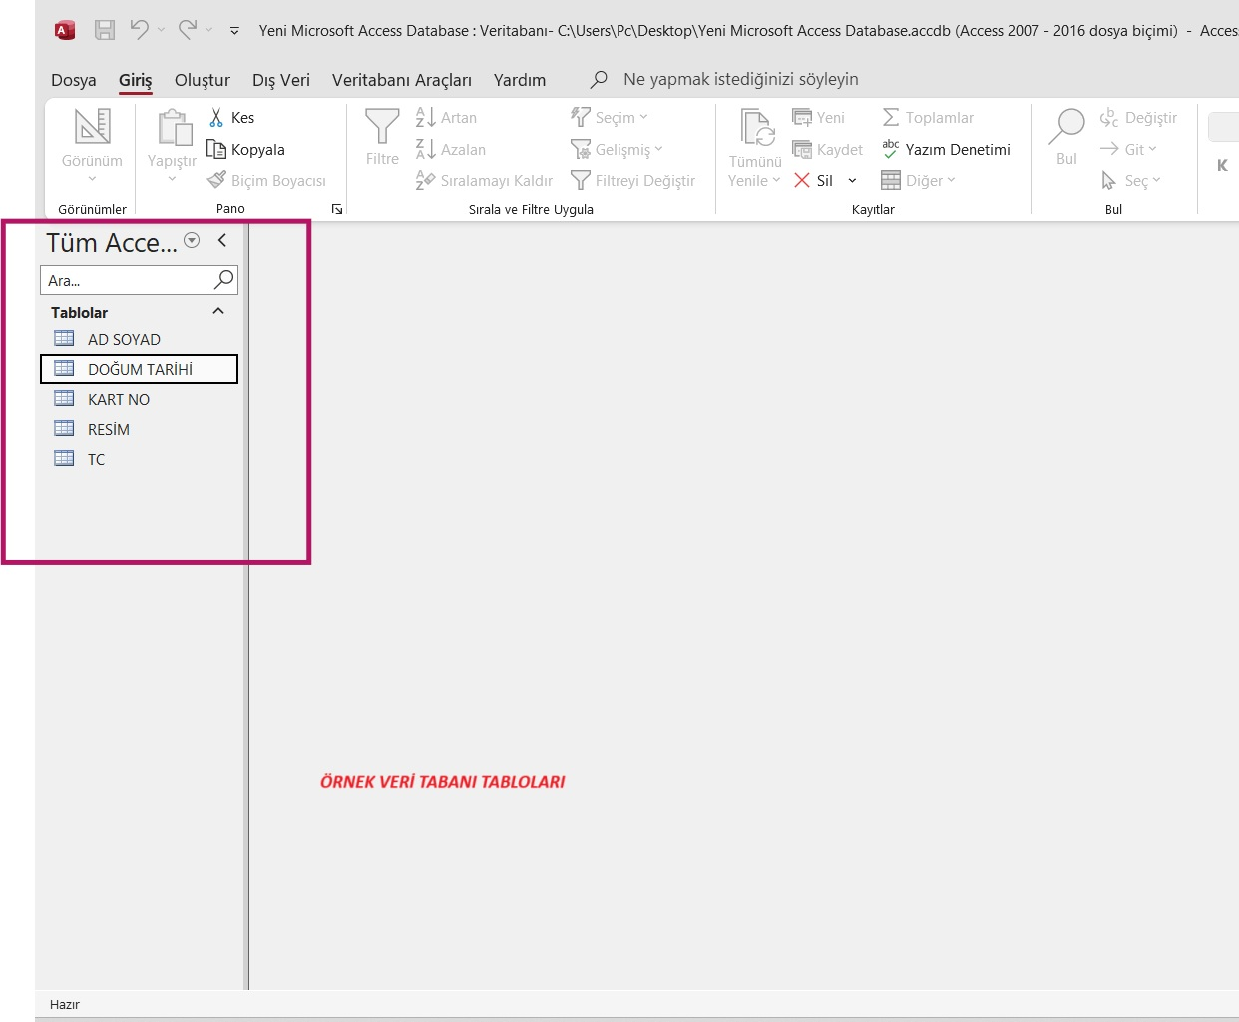

**Şekil 2.** Örnek Veri Tabanı Tablosu

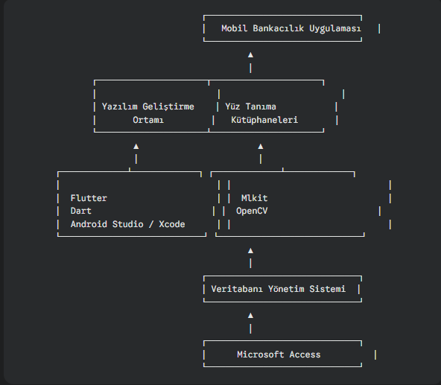

**Şekil 2.1** İş Paketi

# SONUÇ

Bu bitirme projesi, günümüzde hızla dijitalleşen bankacılık sektöründe güvenliğin önemini vurgulayarak, mobil bankacılık uygulamalarında yüz tanıma teknolojisinin kullanımını ele almıştır. Proje kapsamında, kullanıcıların finansal işlemlerini gerçekleştirirken güvenliklerini artırmak ve kullanıcı dostu bir deneyim sunmak amacıyla bir mobil bankacılık uygulaması geliştirilmiştir.

Geliştirme sürecinde, kullanıcı arayüzünün tasarımı ve uygulamanın performansı ön planda tutulmuştur. Flutter ve Dart programlama dilleri kullanılarak modern ve kullanıcı dostu bir arayüz oluşturulmuştur. Yüz tanıma özelliğinin entegrasyonu için Google tarafından geliştirilen mlkit kütüphanesi tercih edilmiş ve opsiyonel olarak OpenCV kütüphanesinden de faydalanılmıştır. Kullanıcı verilerinin güvenli bir şekilde saklanması ve yönetilmesi için Microsoft Access veritabanı kullanılmıştır.

Proje kapsamında geliştirilen yüz tanıma sistemi, kullanıcıların yüzlerini benzersiz bir kimlik doğrulama yöntemi olarak kullanmalarına olanak tanımaktadır. Bu sayede, kullanıcılar mobil cihazlarının kameralarını kullanarak kolay ve güvenli bir şekilde kimlik doğrulaması yapabilmekte ve finansal işlemlerini gerçekleştirebilmektedir. Yüz tanıma teknolojisi, geleneksel kimlik doğrulama yöntemlerine göre daha güvenli ve kullanıcı dostu bir alternatif sunmaktadır. Şifre çalınması, kimlik avı gibi yaygın güvenlik tehditlerine karşı ek bir koruma katmanı sağlayarak kullanıcı hesaplarının güvenliğini artırmaktadır.

Sistemin performansını değerlendirmek için farklı senaryolar ve cihazlar kullanılarak yapılan testler sonucunda, yüz tanıma sisteminin yüksek doğruluk oranına sahip olduğu ve gerçek zamanlı olarak çalışabildiği gözlemlenmiştir. Bu sonuçlar, projenin hedeflerine ulaştığını ve mobil bankacılık uygulamalarında güvenliği artırmak için etkili bir çözüm sunduğunu göstermektedir.

Proje, mobil bankacılık alanında güvenliğin artırılmasına ve kullanıcı deneyiminin iyileştirilmesine katkı sağlayacak yenilikçi bir çözüm sunmaktadır. Yüz tanıma teknolojisinin bankacılık sektöründe yaygınlaşmasıyla birlikte, kullanıcıların finansal işlemlerini daha güvenli ve pratik bir şekilde gerçekleştirmeleri beklenmektedir.

**Gelecek Çalışmalar:**

* Geliştirilen yüz tanıma sisteminin farklı ışıklandırma koşullarında ve farklı açılardan çekilen yüz görüntüleriyle daha kapsamlı bir şekilde test edilerek performansının detaylı olarak analiz edilmesi,
* Sistemin güvenilirliğini artırmak için canlılık tespiti, derinlik algılama gibi ek güvenlik önlemlerinin entegre edilmesi,
* Farklı biyometrik kimlik doğrulama yöntemlerinin (örneğin, parmak izi tanıma, iris tanıma) sisteme entegre edilerek çok faktörlü kimlik doğrulama sağlanması ve güvenlik seviyesinin daha da yükseltilmesi,
* Yapay zekâ destekli dolandırıcılık tespit sistemlerinin entegre edilerek şüpheli işlemlerin gerçek zamanlı olarak tespit edilmesi ve önlenmesi,
* Sistemin farklı mobil bankacılık platformlarına entegre edilerek daha geniş bir kullanıcı kitlesine ulaştırılması ve kullanımının yaygınlaştırılması.

Bu proje, mobil bankacılık güvenliği alanında yapılan çalışmalara katkı sağlamayı ve gelecekteki araştırmalara ilham vermeyi hedeflemektedir.

# KAYNAKLAR

**Delac, K., Grgic, M., & Grgic, S. (2019). Face recognition systems: A survey. *Multimedia Tools and Applications, 78*(18), 25389-25415.**

* Bu çalışma, yüz tanıma sistemlerinin tarihçesi, yöntemleri ve uygulamaları hakkında kapsamlı bir inceleme sunmaktadır.

**Kim, J., Lee, S., & Jeon, B. (2020). Deep learning-based face recognition: A survey. *International Journal of Pattern Recognition and Artificial Intelligence, 34*(13), 2052013.**

* Bu çalışma, derin öğrenme tabanlı yüz tanıma yöntemleri üzerine odaklanmakta ve farklı derin öğrenme modellerini karşılaştırmalı olarak analiz etmektedir.

**Kim, J., Lee, S., & Jeon, B. (2020). Deep learning-based face recognition: A survey. *International Journal of Pattern Recognition and Artificial Intelligence, 34*(13), 2052013.**

* Bu çalışma, derin öğrenme tabanlı yüz tanıma yöntemleri üzerine odaklanmakta ve farklı derin öğrenme modellerini karşılaştırmalı olarak analiz etmektedir.

*Bonsor, K., & Johnson, R. (2001). How facial recognition systems work. HowStuffWorks.* [https://computer.howstuffworks.com/facial-recognition.htm](https://www.google.com/url?sa=E&source=gmail&q=https://computer.howstuffworks.com/facial-recognition.htm)

* Bu web sitesi, yüz tanıma sistemlerinin nasıl çalıştığına dair genel bir açıklama sunmaktadır.